

รายงานผลการจัดการทรัพย์สินของราชการ
ของบริจาค
ประจำเดือน ตุลาคม 2567

ของ ตรวจคนเข้าเมืองจังหวัดปทุมธานี
PATHUMTHANI IMMIGRATION

ประจำปีงบประมาณรายจ่ายประจำปี พ.ศ.2568

รายงานผลการจัดการจัดการทรัพย์สินของราชการ ของบริจาค
ตรวจคนเข้าเมืองจังหวัดปทุมธานี ประจำปีงบประมาณ พ.ศ.2568
ประจำเดือน ตุลาคม 2567

รายการ | การดำเนินการ | รูปถ่าย
1. การจัดการทรัพย์สินของราชการ | เมื่อวันที่ 10 ต.ค.67 ได้มอบหมายให้เจ้าหน้าที่ผู้รับผิดชอบดำเนินการตรวจสอบสภาพรถยนต์สำหรับขนส่งผู้ต้องกัก ซึ่งใชในราชการของ ตม.จว.ปทุมธานี ผลการตรวจสอบ พบวารถยนต์คันดังกล่าว มีความพรอมในการใชงาน ไม่ชำรุดเสียหายแต่อย่างใด | 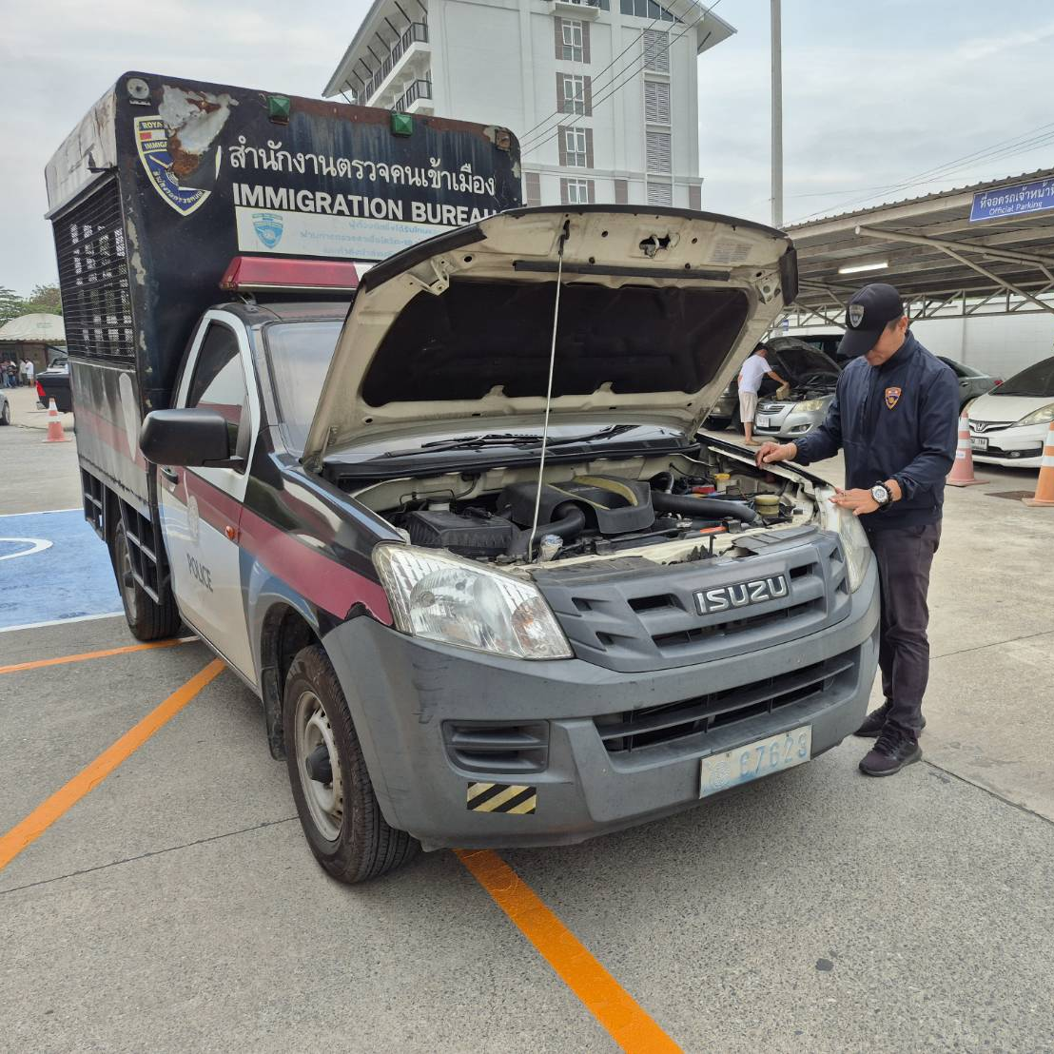

ณ วันที่ 1 พฤศจิกายน 2567

รายงานผลการจัดการจัดการทรัพย์สินของราชการ ของบริจาค
ตรวจคนเข้าเมืองจังหวัดปทุมธานี ประจำปีงบประมาณ พ.ศ.2568
ประจำเดือน ตุลาคม 2567

รายการ | การดำเนินการ | รูปถ่าย
2. การจัดการของบริจาค | ตรวจคนเข้าเมืองจังหวัดปทุมธานี ไม่มีของบริจาคประจำเดือน ตุลาคม 2567 แต่อย่างใด | -ไม่มี-

ณ วันที่ 1 พฤศจิกายน 2567

คำสั่ง มอบหมายหน้าที่รับผิดชอบดูแลรักษารถราชการ
